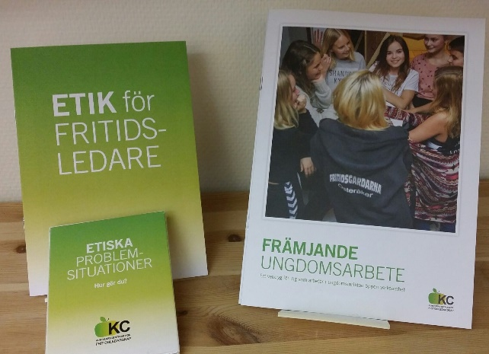

BESTÄLLNING
Härmed beställes:

…… st Etikfoldrar á 10:- styck
……. st foldrar Främjande ungdomsarbete a 60:-styck
……..st Kortlek med etiska problemsituationer a 80:- styck (är under produktion
och levereras i mitten på november).

OBS! Det tillkommer moms och porto på alla beställningar
Beställarens namn ……………………………………………………………………………
Postadress (dit de ska skickas)………………………………………………………………
……………………………………………………………………………………………………………….
...................................................................................................................
E-adress: ………………………………………………………………………..
Fakturaadress (om annat än ovan) :
...................................................................................................................
……………………………………………………………………………………………………………….
………………………………………………………………………………………………………………
Du kan skicka eller maila beställningen till adressen nedan.

